

高爾夫》凱西領先香港利夫賽，李玠柏兩桿差並列第二
2025年3月7日
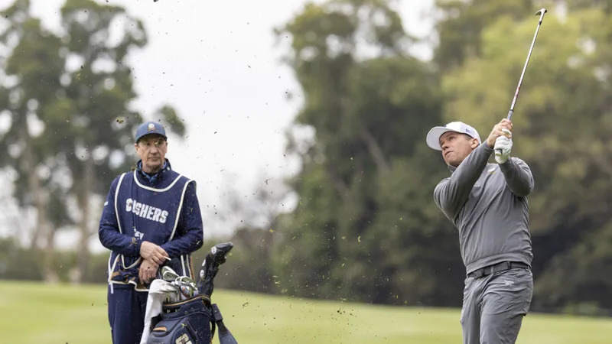
【羅開新聞中心Minsey Weng綜合報導 圖╱Chris Trotman拍攝╱LIV Golf提供】經過前兩場利夫聯賽的震撼教育後，去年底在LIV Golf Promotions（利夫高爾夫推進賽）拿到「黃金鑰匙」的我國選手李玠柏（Max Lee Chieh-po），本週回到熟悉的Hong Kong Golf Club（香港高爾夫球會）擊出低於標準桿五桿的六十五桿，LIV Golf Hong Kong（香港利夫賽）首回合領先榜上以兩桿之差緊追在英格蘭名將Paul Casey（保羅‧凱西）之後。
現年三十歲的李玠柏，系出揚昇高爾夫鄉村俱樂部，去年十月差點在Black Mountain Championship（黑山錦標賽）突破亞巡賽首勝，可惜以一桿之差被摒除在延長賽大門外，不過七天後勇奪International Series Thailand（泰國國際系列賽），光是這兩場國際系列賽就分別進帳十二萬六千和三十六萬美元，年終以743,401.76美元排名第四。
李玠柏隨後在Riyadh Golf Club（利雅德高爾夫俱樂部）迎來生涯最重要的一勝，除了獨得二十萬美元之外，還取得今年場場冠軍獨得四百萬美元的利夫聯賽先發地位，只是前兩次出賽表現平平，分別為並列四十和並列四十七，不過回家重新調整心態後恢復不少信心。
就在每年的LINK Hong Kong Open（香港公開賽）主場，像去年並列第八，李玠柏週五無懼場中的世界球星，繳出一張六博蒂和一柏忌的佳績，他賽後說道：「我們每年都會來這裡參加亞巡賽的香港公開賽，所以打了好幾次這座球場，留下不少美好回憶。」
「感覺今天就非常自在，不像前兩場比賽那樣，這就是最大的差別。」
去年在三人延長賽落敗的凱西，展現了更上層樓的企圖，抓下五記博蒂，外帶一隻老鷹，零柏忌完美演出，最後收住低於標準桿七桿的六十三桿，並帶領Crushers GC隊以低於標準桿十二桿和拉丁美洲軍團Torque GC隊戰成平手。
高達六人並列第二，包括西班牙雙雄Sergio Garcia（瑟吉歐‧賈西亞）和Luis Masaveu（路易斯‧馬沙維），其Fireballs GC的團體成績以低於標準桿十一桿緊追在後。
來自哥倫比亞的Torque GC隊成員Sebastian Munoz（沙巴斯提恩‧慕尼歐茲），以及德國籍的Cleeks GC隊長Martin Kaymer（馬汀‧凱默爾）也在六十五桿的並列第二集團，而Crushers GC隊長Bryson DeChambeau（布萊森‧迪尚波）等八人，一桿之差並列第八。

